**新 书 推 荐**

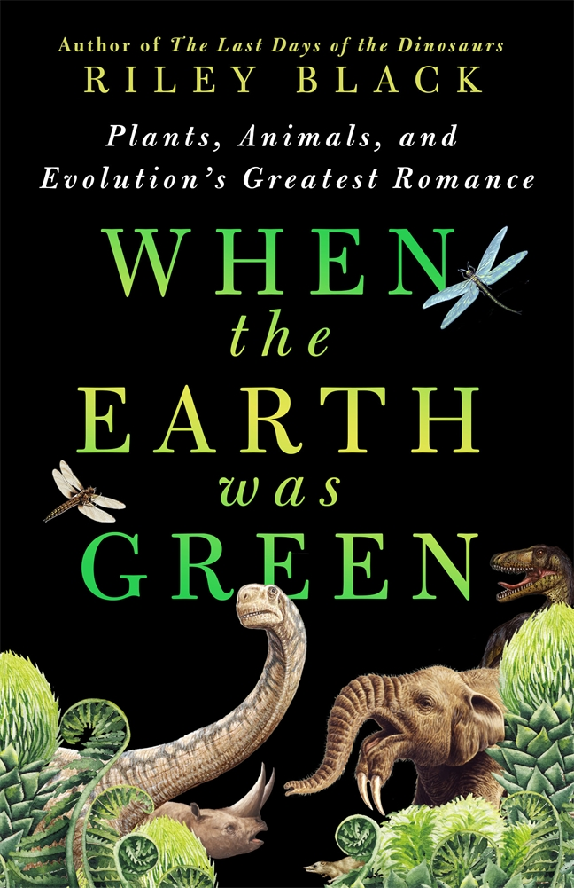

**中文书名：《当大地尚绿：植物、动物与进化之恋》**

**英文书名：When the Earth Was Green: Plants, Animals, and Evolution’s Greatest Romance**

**作 者：Riley Black**

**出 版 社：St. Martin’s Press**

**代理公司：St. Martin/ANA/Winney**

**页 数：305页**

**出版时间：2025年3月**

**代理地区：中国大陆、台湾**

**审读资料：电子稿**

**类 型：科普**

**版权已授：法国、土耳其、西班牙**

**作者前作《恐龙的最后日子》（*The Last Days of the Dinosaurs*）版权已授地区：简中、法国、德国、意大利、日本、韩国、罗马尼亚、俄罗斯、西班牙、土耳其、英国、乌克兰、越南**

**内容简介：**

化石植物为我们打开了一扇通往数十亿年进化历程中那些失落世界的窗口。每一片石化了的树叶和根茎都在无声地诉说，如果没有它们的叶状同类在进化之路上的不懈努力，恐龙、剑齿虎乃至人类都无从出现。正是植物的持续生长，为许多我们喜爱的迷人史前生物的进化提供了条件：它们为大气注入氧气，引诱动物登上陆地，形成了塑造我们祖先解剖学特征的森林。没有它们，我们既无法理解自己的历史，也无法展望未来。

莱利·布莱克在《地球曾经是绿色的》一书中，运用了读者在获奖作品《恐龙的最后日子》中所喜爱的科学叙事手法，带领读者穿越时空，回到史前的海洋、沼泽、森林和稀树草原，那里是植物进化的关键时刻展开的地方。每一章都以植物和动物为主角，生动地展现了物种之间的相互作用如何帮助塑造了我们如今所生活的这个世界。随着章节在时间上的推进，布莱克引导读者沿着生命之树不断生长的树干前行，停下来欣赏那些将我们所知的世界与我们现在只能通过寂静的石头勉强感知的世界联系起来的进化故事的分支，从古老的根系一直延伸到当下。

**作者简介：**



**莱利·布莱克（Riley Black）**被誉为 “我们最有才华的年轻科学作家之一”，是《骷髅钥匙》、《我心爱的雷龙》、《写在石头上》、《当恐龙统治时》和《恐龙的最后日子》的获奖作者。莱利是《史密森尼》杂志的科学通讯员，也是《国家地理》和《石板》等刊物的定期撰稿人，是公认的古生物学专家。她曾荣获美国国家科学教育中心颁发的 2024 年达尔文之友奖。

**媒体评价：**

“在这部引人注目的研究著作中，科学作家莱利·布莱克（《恐龙的最后日子》的作者）通过一系列短篇故事，描绘了从12亿年前到1.5万年前动物、植物与环境之间复杂的相互作用。书中描述了一种原始恐龙在2.2亿年前的南洋杉森林中漫步的场景，详细阐述了这些针叶树如何通过发展庞大的根系来抵御频繁的野火，从而在变暖的世界中茁壮成长。布莱克还讲述了1.25亿年前一种孔子鸟在食用玉兰花时的情景，探讨了早期鸟类在失去牙齿后如何通过吞食整个种子来帮助植物传播到更远的地方。这些条目突出了偶然性在进化中的重要作用。例如，布莱克想象一只剑齿虎正在啃食猫薄荷，并指出这种植物最初进化出能够使猫科动物产生醉意的化学物质是为了抵御昆虫，因为昆虫对这种物质感到厌恶。布莱克在将科学知识呈现给普通读者方面表现出色，将生动的自然历史融入到对数百万年前地球环境的精彩描述之中（“潮湿的、挂着露珠的森林，曾经孕育了……白垩纪的幸存者们正在转变，温室世界再次感受到了季节更替的阵痛，那持续而闷热的夏季”）。这是布莱克的又一部杰作。”——《出版商周刊》星级书评

“布莱克巧妙地运用科学，为那些我们喜爱的史前动物所生活的古老世界注入了生机。” ——《科学新闻》（*Science News*）

“布莱克富有创造力的写作风格与生动的描述，搭配精心挑选的科学事实，将读者带入我们星球过去的郁郁葱葱、有时又充满暴力的场景之中。” ——《书单》（*Booklist*）

“布莱克是史前的诗人，以仿佛亲临其境、目睹一切的细节，讲述一只黏糊糊的蚊子的最后时刻，或者一只猴子偶然的树上之旅……这是一本充满植物之美的书，它如同花朵般展开，绽放。” ——萨布丽娜·伊姆布勒（Sabrina Imbler），《光能到达多远》（*How Far the Light Reaches*）的作者，同时也是《Defector》的员工作家

“精彩绝伦，充满洞见，且极具娱乐性。布莱克开启了一场对深时的宏大之旅，审视了植物生命对动物进化（反之亦然）的影响。这是一场长达12亿年的盛大舞会，被巧妙地记录了下来。” ——杰森·罗伯茨（Jason Roberts），《万物有灵》（*Every Living Thing*）和《世界的感知》（*A Sense of the World*）的作者

“一部必不可少、非凡的故事……布莱克向我们展示了自然世界始终是一个精彩纷呈、错综复杂的互动和交易的混战。” ——丹尼尔·刘易斯（Daniel Lewis），《十二棵树》（*Twelve Trees*）的作者，亨廷顿图书馆的迪布纳科学与技术史高级馆员

“多么美丽的一本书啊！我根本放不下。布莱克打造了一种如此生动而精准的散文，它让人感觉更像是在观看一部电影。通过布莱克的‘小插曲’，读者踏上了一场令人惊叹的探索生命相互联系之旅。” ——帕科·卡尔沃（Paco Calvo），《植物智人》（*Planta Sapiens*）的作者

**目录：**

引言 1

1浅水区的性事——12亿年前 17

2苔藓与一切——4.25亿年前 33

3原始森林——3.07亿年前 47

4火与水——2.2亿年前 61

5巨人的土地——1.5亿年前 74

6绽放——1.25亿年前 91

7棘手的情况——1亿年前 102

8雨林与复兴——6000万年前 114

9漂泊——4000万年前 128

10草海——3400万年前 138

11授粉伙伴——1700万年前 153

12猫薄荷之旅——900万年前 161

13远离树下——600万年前 170

14古老的秋天——300万年前 180

15冰期之后——1.5万年前 189

结语 202

附录 213

致谢 279

参考文献 283

**感谢您的阅读！**

**请将反馈信息发至：版权负责人**

**Email**：**[Rights@nurnberg.com.cn](mailto:Rights@nurnberg.com.cn)**

安德鲁·纳伯格联合国际有限公司北京代表处

北京市海淀区中关村大街甲59号中国人民大学文化大厦1705室, 邮编：100872

电话：010-82504106, 传真：010-82504200

公司网址：[http://www.nurnberg.com.cn](http://www.nurnberg.com.cn/)

书目下载：<http://www.nurnberg.com.cn/booklist_zh/list.aspx>

书讯浏览：<http://www.nurnberg.com.cn/book/book.aspx>

视频推荐：<http://www.nurnberg.com.cn/video/video.aspx>

豆瓣小站：<http://site.douban.com/110577/>

新浪微博：[安德鲁纳伯格公司的微博_微博 (weibo.com)](https://weibo.com/1877653117/profile?topnav=1&wvr=6)

微信订阅号：ANABJ2002

